华南农业大学校内奖学金系统操作流程
进入学工系统事务大厅https://xgxt.scau.edu.cn/xgxt/#/affairs/copyAllAffairs?id=xgdt
操作如下图所示：
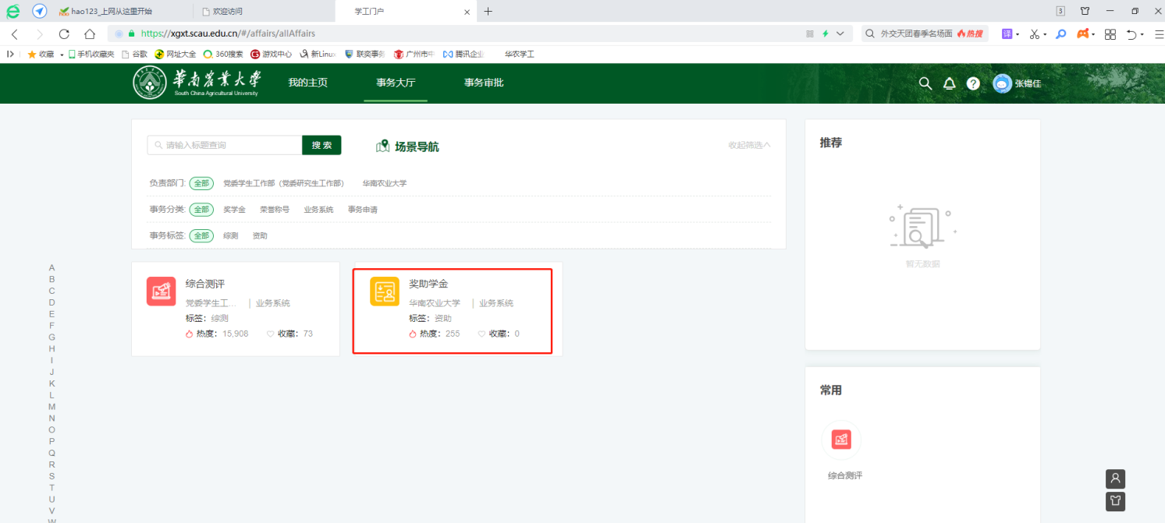

点击“学校奖助学金-校内奖学金-学生申报”，如下图所示：
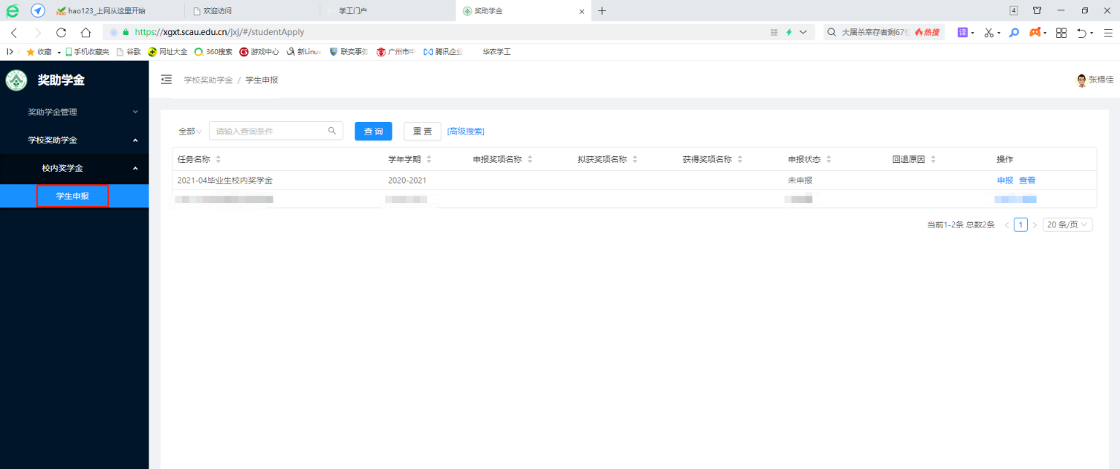
点击“申报”按钮，选择想要申报的单项奖。按要求填写申报表及上传附件材料，如下图所示：
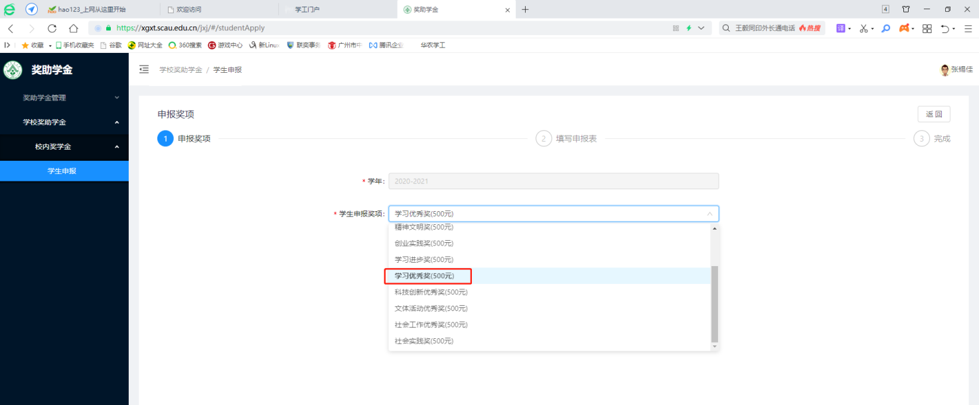
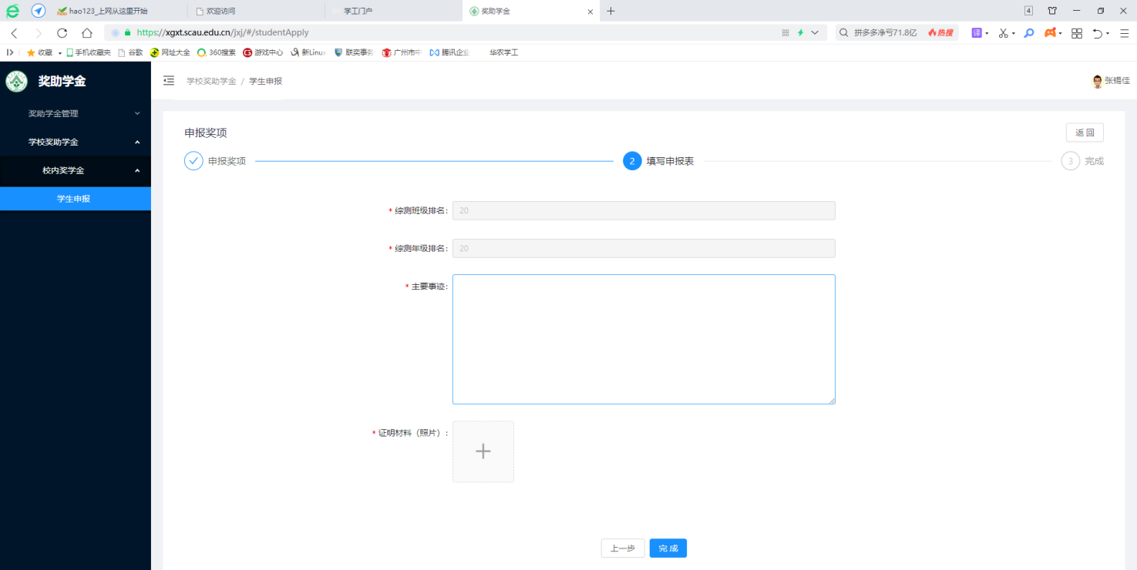
填写完毕，点击“完成”按钮即申报成功，如下图所示：
